Caso de Uso

Open Sigob

Módulo de Adquisiciones

AD010: Pestaña criterios

Contenido

1. Caso de Uso: Pestaña criterios. 3

2. Descripción. 3

**3.** **Flujo normal.** 3

**4.** **Diagrama de Caso de Uso** 4

**5.** **Diccionario de datos.** 5

**6.** **Anexos.** 6

1. Caso de Uso: Pestaña criterios.
2. Descripción.

Se describe el proceso de caso de uso en la pestaña de requisiciones “Criterios” dentro del módulo de “Adquisiciones”, así como los diferentes escenarios emergentes sobre el proceso.

|  |  |
| --- | --- |
| **Numero de caso** | |
| **AD010** | |
| **Versión** | 1.0 (28/09/2021) |
| **Dependencias** | N/A |
| **Precondición** | Poseer los permisos requeridos para la edición de la pestaña. Para la edición se requiere un registro previo dentro del apartado de requisiciones. |
| **Descripción** | Este apartado permite al actor hacer una selección de criteros de la Requisición, para poder seleccionar los rubros que correspondan. |
| **Fundamento Legal** |  |
| **Referencias** | FICHA.TRABAJO.69.REQUISICIONES |
| **Comentarios** | |
|  | |

1. **Flujo normal.**

|  |  |
| --- | --- |
| Paso | Acción |
| No 1 | Ingresar a la pestaña. |
| No 2 | Agregar un nuevo registro. |
| No 3 | Capturar los campos descritos en el diccionario de datos. |
| No 4 | Editar. |
| No 6 | Finaliza el caso de uso. |

* 1. Excepciones.

Los campos obligatorios se describen en el diccionario de datos y estos no deben ser valores nulos.

1. **Diagrama de Caso de Uso**

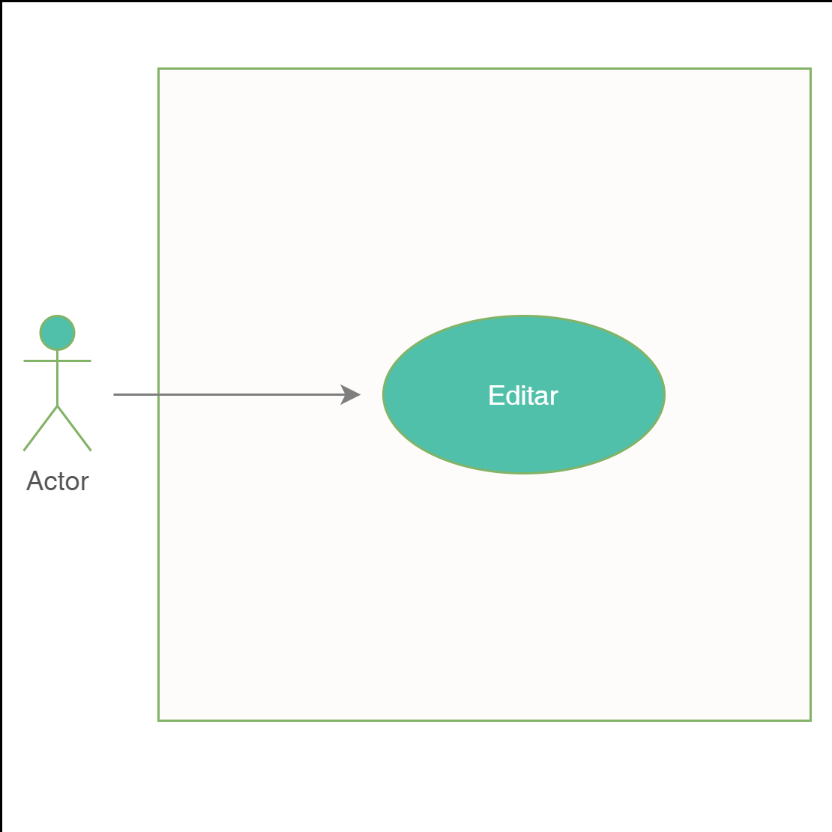

1. **Diccionario de datos.**

|  |  |  |  |  |  |  |  |
| --- | --- | --- | --- | --- | --- | --- | --- |
| Nombre de Tabla: | | | requisiciones_pestañas | | | | |
| Descripción: | | | Pestaña criterios en el módulo de requisiciones. | | | | |
| Nombre del campo | Tipo de dato | Tamaño | Dominio de valores | Valor por default | PK | Valor nulo | Descripción |
| FK |
| clave_pestañas | CharField | 50 | undefined | undefined | PK | False | Clave del modelo. |
| garantia | BoolField | undefined | undefined | undefined | False | True | Checkbox para indicar que la requisición tiene el criterio garantía. |
| servicio_postventa | BoolField | undefined | undefined | undefined | False | True | Checkbox para indicar que la requisición tiene el criterio servicio Post-venta. |
| soporte | BoolField | undefined | undefined | undefined | False | True | Checkbox para indicar que la requisición tiene el criterio soporte. |
| capacitacion | BoolField | undefined | undefined | undefined | False | True | Checkbox para indicar que la requisición tiene el criterio capacitación. |
| instalacion | BoolField | undefined | undefined | undefined | False | True | Checkbox para indicar que la requisición tiene el criterio instalación. |
| otros_criterios | BoolField | undefined | undefined | undefined | False | True | Campo de texto para señalar el otro criterio con el cual la requisición cuenta. |
| texto_otroscriterios | TextField | undefined | undefined | undefined | False | True | Campo de texto para indicar cuál es es otro criterio con el cual la requisición cuenta. |
|  |  |  |  |  |  |  |  |
|  |  |  |  |  |  |  |  |
|  |  |  |  |  |  |  |  |
|  |  |  |  |  |  |  |  |
| Relaciones: | Campos Clave: |  |  |  |  |  |  |
| clave_pestañas | id |  |  |  |  |  |  |

1. **Anexos.**

Se presenta el planteamiento del diseño del caso de uso en cuestión.  


En la pestaña de “Criterios”, deberá aparecer el listado de conceptos que se dieron de alta en el

Catálogo de Criterios de Requisición, para poder seleccionar los rubros que correspondan.